|  |  |
| --- | --- |
| **SỞ GIÁO DỤC VÀ ĐÀO TẠO**  **BẮC NINH** | **ĐỀ ÔN TẬP SỐ 7**  **KỲ THI TỐT NGHIỆP THPT NĂM HỌC 2021-2022**  **Môn : VẬT LÍ**  *Thời gian làm bài: 50 phút, không kể thời gian phát đề* |

**\* Đơn vị đề xuất: Trường THPT Quế Võ 1**

**\* Giáo viên cốt cán thẩm định:**

**1) Nguyễn Thị Thùy, đơn vị công tác: Trường THPT Lương Tài.**

**2) Vũ Thị Thủy, đơn vị công tác: Trường THPT Gia Bình số 1.**

ĐÁP ÁN

|  |  |  |  |  |  |  |  |  |  |  |  |  |  |  |
| --- | --- | --- | --- | --- | --- | --- | --- | --- | --- | --- | --- | --- | --- | --- |
| **1A** | **2D** | **3B** | **4D** | **5A** | **6C** | **7B** | **8A** | **9C** | **10D** | **11B** | **12A** | **13D** | **14B** | **15B** |
| **16D** | **17A** | **18A** | **19D** | **20C** | **21C** | **22C** | **23B** | **24B** | **25A** | **26C** | **27B** | **28A** | **29A** | **30D** |
| **31B** | **32D** | **33A** | **34D** | **35D** | **36A** | **37C** | **38B** | **39C** | **40C** |  |  |  |  |  |

HƯỚNG DẪN GIẢI CÁC CÂU MỨC 3,4

**Câu 31.** Trong thí nghiệm Young về giao thoa ánh sáng, khoảng cách giữa hai khe hẹp là  và cách màn quan sát một khoảng . Chiếu sáng các khe bằng ánh sáng đơn sắc có bước sóng . Trên màn,  và  là hai vị trí của 2vân sáng. Biết mm và khoảng cách giữa 2 vân tối xa nhau nhất trong khoảng  là 6,6 mm. Giữ nguyên các điều kiện ban đầu, thay ánh áng có bước sóng  bằng ánh sáng có bước sóng . Vị trí cho vân sáng bậc 5 của bức xạ  cách vân trung tâm

**A.** 3,8 mm.  **B.** 4,4 mm.  **C.** 5,5 mm.  **D.** 6,6 m.

**🖎 Hướng dẫn: Chọn B**

 và  là hai vân sáng

mm (1)

Khoảng cách xa nhất giữa hai vân tối trên  tương ứng với hai vân tối nằm ngay bên trong  và 

mm (2)

Từ (1) và (2) lập tỉ số



 → 

Thay vào (1)

mm

→ mm

Vị trí cho vân sáng bậc 5 của bức xạ 

mm

**Câu 32.**  Đặt điện áp xoay chiều vào hai đầu đoạn mạch có  mắc nối tiếp. Để xác định hệ số công suất của đoạn mạch này, một học sinh dùng dao động kí điện tử để hiển thị đồng thời đồ thị điện áp tức thời giữa hai đầu đoạn mạch và điện áp tức thời giữa hai đầu điện trở  và cho kết quả như hình bên (các đường hình sin). Hệ số công suất của đoạn mạch này là

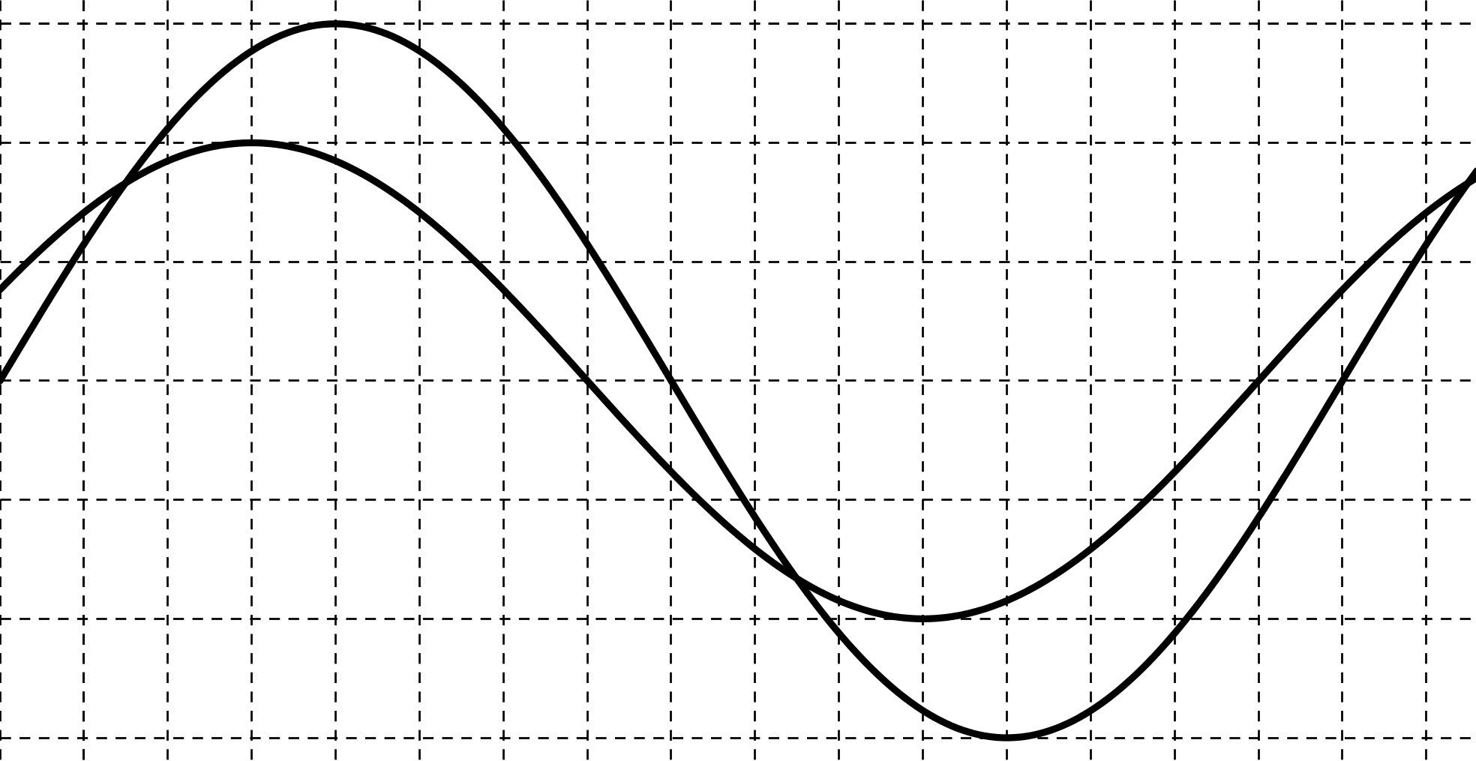

**A.** 0,57.

**B.** 1,00.

**C.** 0,71.

**D.** 0,92.

**🖎 Hướng dẫn: Chọn D**

Từ đồ thị ta thấy, chu kì của điện áp và dòng điện tương ứng

ô

Hai thời điểm liên tiếp nhau mà cả điện áp và dòng điện đi qua vị trí 0 và đang tăng giảm cách nhau 1 ô. Vậy độ lệch pha giữa chúng là





Hệ số công suất của đoạn mạch



**Câu 33.** Đặt điện áp xoay chiều  vào hai đầu đoạn mạch có mắc nối tiếp, trong đó tụ điện có điện dung  thay đổi được. Thay đổi  để điện áp hiệu dụng giữa hai đầu tụ điện đạt giá trị cực đại, giá trị cực đại này là 200 V. Khi đó, điện áp hiệu dụng giữa hai đầu điện trở  có thể nhận giá trị lớn nhất là

**A.** 100 V.  **B.** 50 V.  **C.** 60 V.  **D.** 35 V.

**🖎 Hướng dẫn: Chọn A**



Khi thay đổi  để điện áp hiệu dụng trên tụ cực đại thì .

Áp dụng hệ thức lượng trong tam giác, ta có

(1)



Phương trình trên cho thấy

 khi V (2)

Thay (2) vào (1)

V

**Câu 34.** Một sợi dây đàn hồi  căng ngang có đầu  cố định, đầu  nối với một máy rung. Khi máy rung hoạt động, đầu  dao động điều hòa thì trên dây có sóng dừng với 4bụng sóng. Đầu  được coi là một nút sóng. Tăng tần số của máy rung thêm một lượng 12 Hz thì trên dây có sóng dừng với 6 bụng sóng. Biết tốc độ truyền sóng trên dây không đổi. Tần số nhỏ nhất của máy rung để trên dây có sóng dừng là

**A.** 4 Hz.  **B.** 10 Hz.  **C.** 12 Hz.  **D.** 6 Hz.

**🖎 Hướng dẫn: Chọn D**

Điều kiện để có sóng dừng trên dây với hai đầu cố định

→ 

Theo giả thuyết bài toán



→ Hz

Tần số nhỏ nhất cho sóng dừng trên dây ứng với trên dây có 1 bó sóng

Hz

**Câu 35.** Dao động của một vật có khối lượng 100 g là tổng hợp của hai dao động điều hòa cùng phương có li độ  và . Hình bên là đồ thị biểu diễn sự phụ thuộc của  và  theo thời gian . Theo phương pháp giản đồ Frenel, dao động của vật được biểu diễn bằng một vecto quay. Biết tốc độ góc của vecto quay này là . Động năng của vật tại thời điểm s là

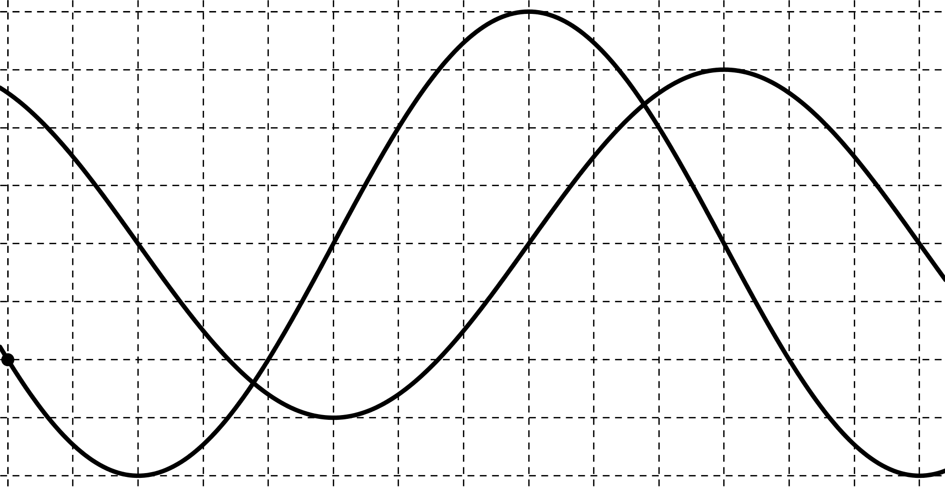

**A.** 2,20 mJ.

**B.** 4,40 mJ.

**C.** 3,40 mJ.

**D.** 1,25 mJ.

**🖎 Hướng dẫn: Chọn D**

Tốc độ góc của vecto quay bằng tần số góc của vật dao động điều hòa

 

Từ đồ thị, ta thấy



cm

→ cm

→ cm

Tại s

cm và cm

→ cm

Động năng của vật



mJ

**Câu 36.** Dùng mạch điện như hình bên để tạo dao động điện từ, trong đó V, Ω và các điện trở  giống nhau. Bỏ qua điện trở của ampe kế. Ban đầu khóa  đóng ở chốt , chỉ số ampe kế là 1#A. Chuyển  đóng vào chốt , trong mạch  có dao động điện từ. Biết rằng, khoảng thời gian ngắn nhất để từ thông riêng của cuộn cảm giảm từ giá trị cực đại  xuống 0 là . Giá trị của biểu thức  bằng



**A.** 4,0 V. **B.** 2,0 V. **C.** 2,8 V. **D.** 5,7 V.

**🖎 Hướng dẫn: Chọn A**

Khi khóa  ở chốt , mạch gồm hai điện trở mắc nối tiếp (đoạn mạch chứa tụ không có dòng điện đi qua). Do đó hiệu điện thế mạch ngoài là

V

Mạch ngoài gồm hai nhánh mắc song song nhau nên hiệu điện thế trên mỗi nhánh là như nhau. Nhánh thứ hai gồm hai điện trở giống nhau mắc nối tiếp, do đó hiệu điện thế trên mỗi điện trở ở nhánh này là bằng nhau. Hiệu điện thế của tụ lúc này

V

Khi khóa  chốt sang  thì trong mạch có dao động điện từ, lúc này cường độ dòng điện cực đại trong mạch là



→ (1)

Thời gian để từ thông riêng trên cuộn cảm giảm từ cực đại về 0 là

 (2)

Từ (1) và (2)

V

**Câu 37.** Để xác định thể tích máu trong cơ thể, người ta tiêm vào trong máu một người 10 ml một dung dịch chứa chất phóng xạ  với nồng độ . Cho biết chu kì bán rã của  là 15 giờ. Sau 6 giờ kể từ thời điểm tiêm vào cơ thể người ta lấy ra 10 ml máu và tìm thấy có  mol chất phóng xạ . Giả thiết với thời gian trên thì chất phóng xạ phân bố đều trong cơ thể. Thể tích máu của người đó là

**A.** 42,6 lít. **B.** 2,13 lít. **C.** 4,26 lít. **D.** 21,3 lít.

**🖎 Hướng dẫn : Chọn C**

Số mol  được tiêm vào người

mol

Số mol  tính trung bình trên 10 ml mau sau khi tiêm





 mol

Phương trình định luật phân rã phóng xạ





→ lít

**Câu 38.** Con lắc lò xo gồm vật nhỏ có khối lượng g, lò xo có độ cứng N.m một đầu gắn vào vật nhỏ đầu còn lại gắn vào vật g đang nằm trên một bề mặt nằm ngang. Bỏ qua mọi ma sát, cho rằng  đủ dài để  luôn di chuyển trên nó, lấy . Ban đầu cố định , kéo  lệch khỏi vị trí cân bằng của nó một đoạn nhỏ. Thả tự do cho hệ, khi đó chu kì dao động của  bằng



**A.** 0,15 s.

**B.** 0,20 s.

**C.** 0,22 s.

**D.** 0,17 s.

**🖎 Hướng dẫn: Chọn B**

Gọi  là vận tốc của vật  và  là vận tốc của vật  so với vật .

Phương trình định luật bảo toàn cho hệ cô lập



→  (1)

Khi  ở li độ thì năng lượng của hệ là

(2)

Thay (1) vào (2)



Đạo hàm hai vế phương trình trên theo thời gian

 (*)

(*) cho thấy  dao động điều hòa với tần số góc

rad/s

Chu kì dao động của vật

s

**Câu 39.** Trong thí nghiệm giao thoa sóng ở mặt nước, hai nguồn kết hợp đặt tại hai điểm  và , dao động cùng pha theo phương thẳng đứng. Trên đoạn  quan sát được 13 cực đại giao thoa. Ở mặt nước, đường tròn  có tâm  thuộc trung trực  và bán kính  không đổi (). Khi di chuyển  trên mặt nước sao cho tâm  luôn nằm trên đường trung trực của  thì thấy trên  có tối đa 12 cực đại giao thoa. Khi trên  có 12 điểm cực đại giao thoa thì trong số đó có 4 điểm mà phần tử tại đó dao động ngược pha với nguồn. Đoạn thẳng  **gần nhất** giá trị nào sau đây?

**A. **. **B. **. **C. **. **D. **.

**🖎 Hướng dẫn: Chọn C**

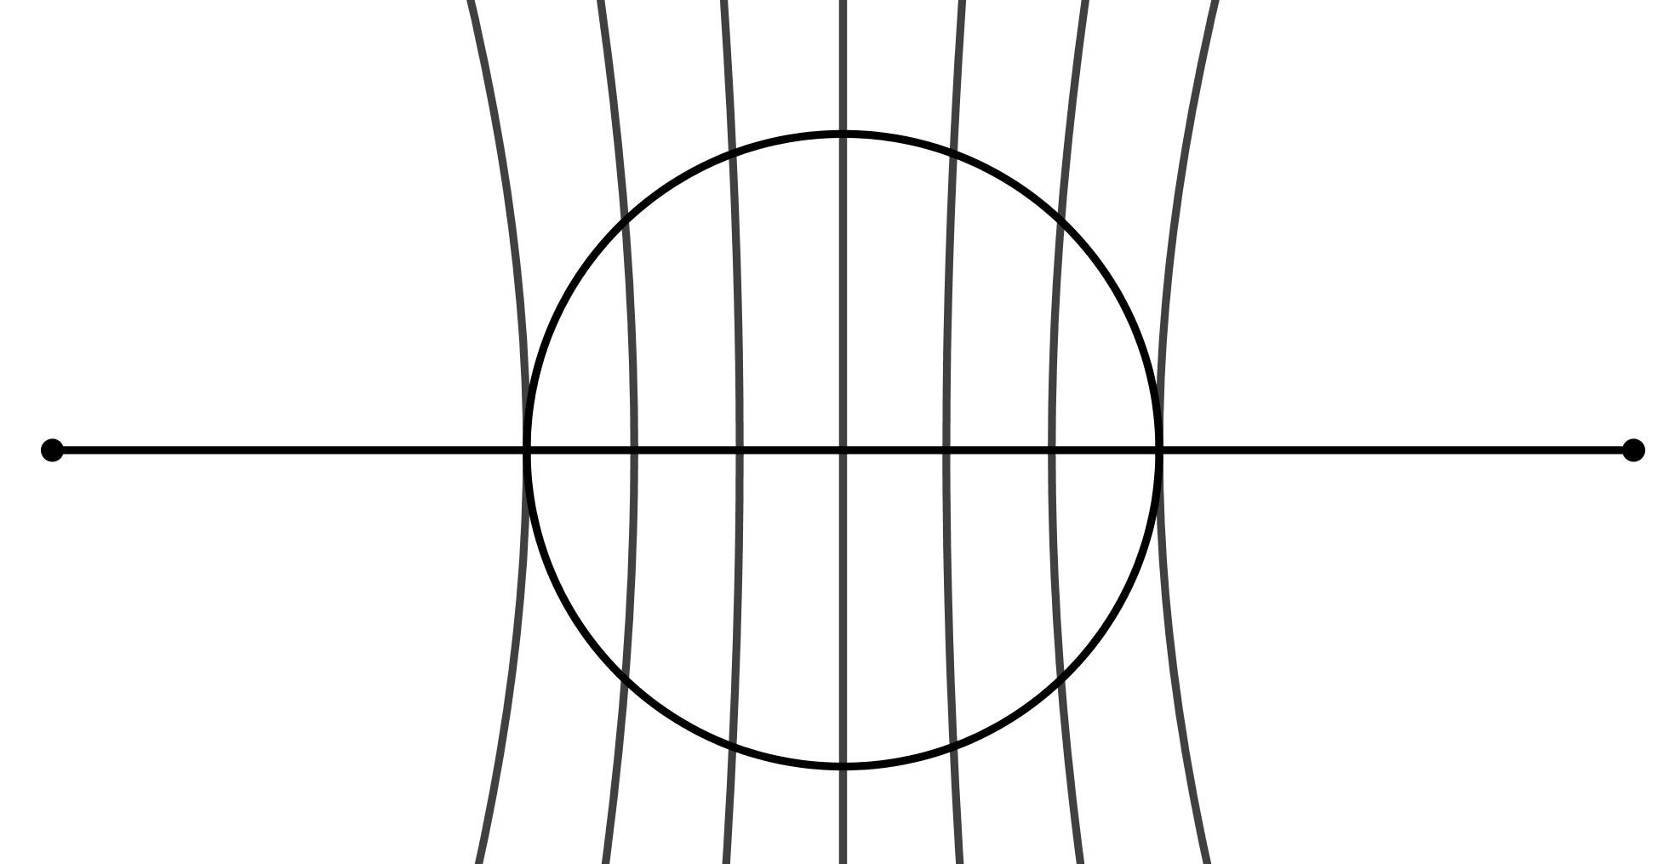

Trên  có 12 cực đại

 → , chọn 

Dễ thấy rằng, khi di chuyển  mà trên  có tối đa 12 cực đại tương ứng với tâm  trùng với trung điểm của  đồng thời giao điểm của  với  là hai cực đại ứng với .

→ 

Trên  có 4 cực đại ngược pha với nguồn thì các cực đại này chỉ có thể ứng với .

Ta xét cực đại 

 (1)

Để cùng ngược với nguồn thì

 với (2)

Mặc khác



→ (3)

(2) và (3) → cực đại ngược pha nguồn không nằm tồn tại trên .

Ta xét cực đại 



Để cùng ngược với nguồn thì

 với 

Kết hợp với điều kiện (3) → 

→  và 

Áp dụng công thức đường trung tuyến



ư→ 

**Câu 40.** Cho đoạn mạch điện xoay chiều như hình vẽ.  là điện trở thuần,  là cuộn cảm thuần, tụ điện  có điện dung thay đổi được. Đặt vào hai đầu đoạn mạch một điện áp xoay chiều có giá trị hiệu dụng không đổi V. Khi  thì  V, V. Khi  thì  V. Giá trị  lúc này bằng



**A.** 20,0 V. **B.** 16,0 V.

**C.** 18,4 V. **D.** 12,6 V.

**🖎 Hướng dẫn: Chọn C**



Ta có:

onhận thấy  → ,  trùng với đường kính của hình tròn.

o.

okhi , 

→  → V.